ASSUNTO: SOLICITO AO EXECUTIVO MUNICIPAL, PARA QUE JUNTO AO DEPARTAMENTO COMPETENTE SEJA FEITO A CONSTRUÇÃO DE CANALETA NA RUA MARIA ROSA DA SILVA, DO BAIRRO JARDIM SÃO VICTOR.

DESPACHO:

SALA DAS SESSÕES ______/______/______

PRESIDENTE DA MESA
INDICAÇÃO N° , DE 2010.

SENHOR PRESIDENTE,
SENHORES VEREADORES e VEREADORAS,

Indico ao Executivo Municipal, para que junto ao Departamento competente seja feito a construção de canaleta na esquina da Rua Maria Rosa da Silva, do Bairro Jardim São Victor.

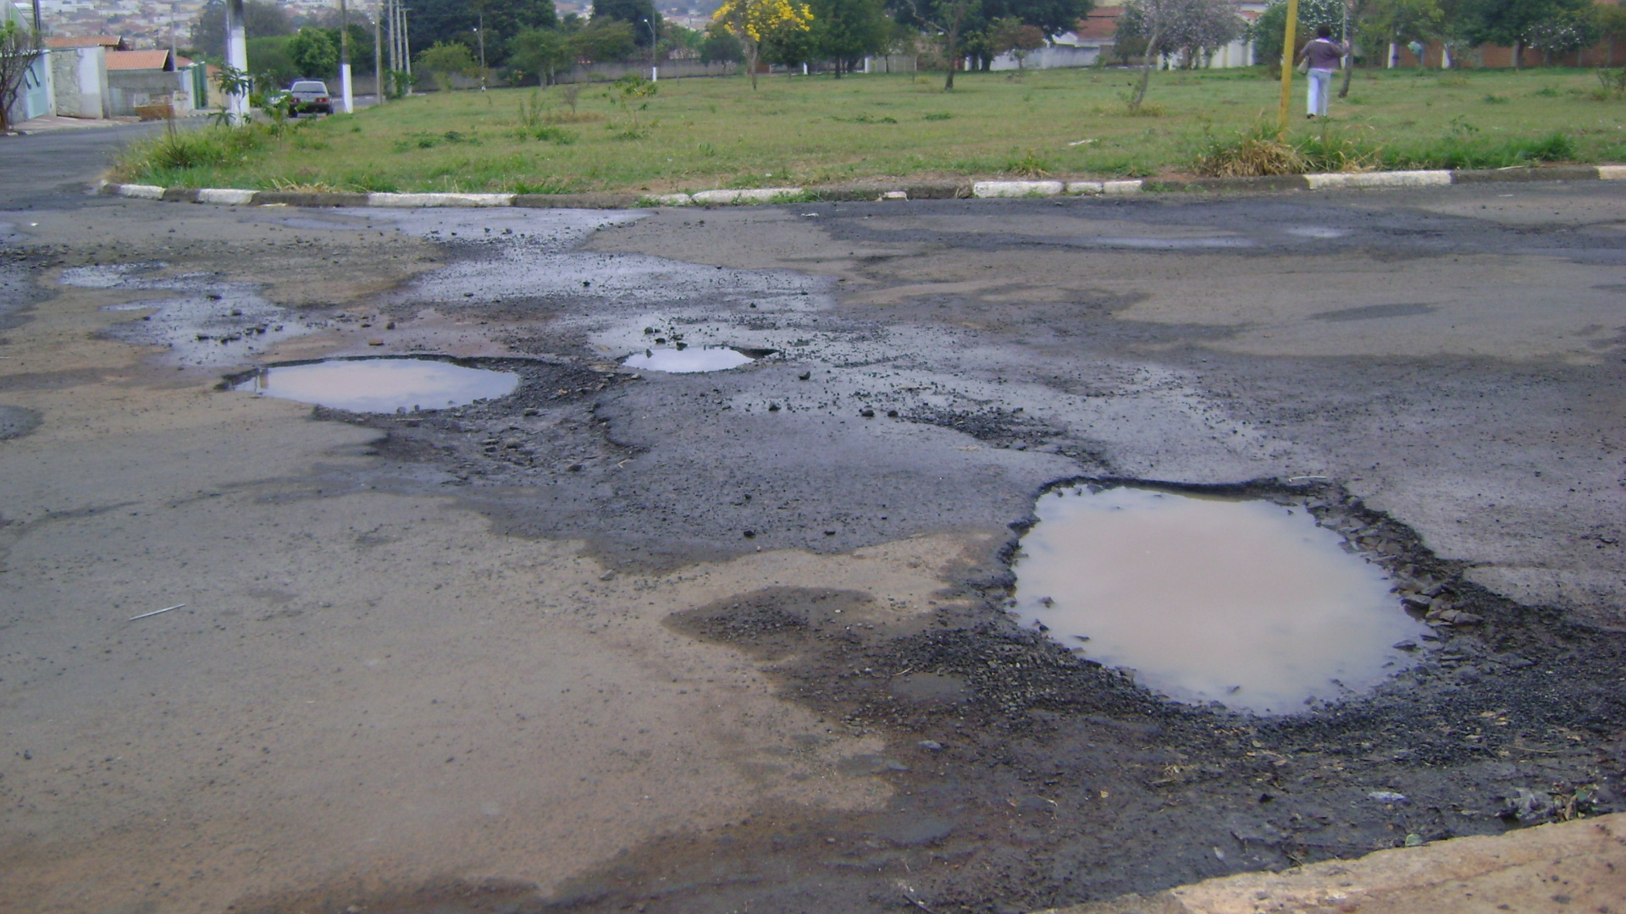

Sala das Sessões “Vereador Santo Rótolli” aos 2 de Agosto de 2010.

VEREADOR LUIS ROBERTO TAVARES

